**Муниципальное бюджетное образовательное учреждение**

**дополнительного образования**

**«Дом детского творчества «Юность»**

**Методическая разработка**

**«Основные певческие установки»**

**к Дополнительной общеобразовательной**

**общеразвивающей программе**

**«Русская песня – душа народа»**

разработала

Селютина Елена Николаевна,

педагог дополнительного образования,

руководитель Образцового детского коллектива

Камчатского края,

ансамбля русской песни «Славяночка»

**г. Петропавловск - Камчатский**

**2024 г.**

Музыка – царство звука. Вся наша жизнь буквально пронизана музыкой. Она не только украшает наш быт, но и удовлетворяет внутреннюю потребность каждого человека в самовыражении. Одним из древнейших видов музыкального самовыражения является пение.

В Образцовом детском коллективе Камчатского края, ансамбле русской песни «Славяночка» занимаются народным вокальным искусством. В коллективе воспитывается любовь к народной песне, к родному языку и поэзии, к Родине. Обучение проходит по дополнительной общеобразовательной общеразвивающей программе «Русская песня - душа народа», в основу которой положена идея воспитания учащихся на культурных традициях своего народа, родного края, формирование у детей интереса и уважения к своим истокам. Сохранение и возрождение народных традиций, национальной самобытности русского народа – актуальная проблема воспитания духовно богатой личности. Сегодня нельзя воспитать человека–гуманиста, имеющего широкие интересы, патриота, способного к творческому труду в любой области, без опоры на народное искусство и национальную культуру. Народную песню нельзя ничем заменить, особенно на начальном этапе воспитания ребёнка. Родная речь и народная песня должны присутствовать в воспитании маленьких детей и далее в подростковом и юношеском возрасте. Это создаёт благоприятную среду для развития нравственно здоровой личности.

Дети обучаются принципам народного исполнительства, учатся водить хороводы, петь в ансамбле, обыгрывать песни, что способствует развитию творческих способностей, художественного и эстетического вкуса. Творческая природа фольклора велика: она дает творческий стимул к развитию ребенка.

На начальном этапе обучения очень важно усвоение детьми основных певческих установок, для дальнейшего обучения. В этом помогает ряд практических упражнений, тренирующих дыхание, дикцию, артикуляцию. Данные упражнения развивают слуховые навыки, умения слушать себя и «соседа», дети учатся интонировать, чисто брать интервалы

***В данной методической разработке приведены ряд упражнений и методик, помогающих сформулировать педагогу для учащихся и в дальнейшем отработать с детьми основные певческие установки - какими же умениями и навыками нужно обладать начинающему певцу, чтобы продолжать учиться красиво и грамотно петь -правильная осанка, дыхание, распевание и развитие речевого аппарата.***

***Упражнение «Зевота»***

Была ли у вас в жизни ситуация, когда вам очень хотелось зевнуть, но вам нельзя было показать этого, и вы зевали,  не раскрывая рта,  незаметно.  
Попробуйте воспроизвести это ощущение. Вы должны были почувствовать, как приоткрылось нёбо. Словно *внутри вырос купол*. Это хорошо. Если это ощущение было приятным, запомните его и попробуйте что-то тихонечко напеть, *не раскрывая рта* . Хотя бы три нотки: *до ре ми* - *и-и-и, ре ми ре до-о-о-о*.  Только ни в коем случае не пойте громко. Пойте так, словно укачиваете младенца –  *тихо и нежно*. При правильном звучании, вы должны   ощутить некоторую вибрацию в области лба, и лёгкое щекотание сомкнутых губ. Это значит, что вы всё сделали верно, и звук просто резонирует в тех «пустотах», которые есть в вашей голове.  Вокалисты оказываются в выигрышном положении, по отношению к тем обывателям, которые иной раз даже не догадываются о пустотах в своей перегруженной голове. Это упражнение можно проделывать в разных вариациях, примерно в пределах квинты или сексты, до тех пор, пока вы не станете, уверены в звуках, которые воспроизводите. Звук должен быть приятен и нежен. Вам должно быть максимально удобно.

***Упражнение «Знакомимся с диапазоном»***

Порой начинающий певец не вполне знает свои возможности, и тем более боится своих надуманных недостатков.  Бывают случаи, когда начинающий исполнитель пытается скрыть свои переходные ноты за форсированным звуком. Потом голос теряет свою естественную окраску и срывается на фальцет. Это очень расстраивает ученика, он закрепощается и теряет веру в свой талант. На самом деле всё просто. Певцу не нужно опасаться переходных нот, а напротив, следует познакомиться с ними получше, чтобы знать наверняка, все особенности своего голоса. Переходные ноты есть у всех без исключения. От грудного регистра к фальцету, и от фальцета к свистковому регистру. Кроме того, в природе вокала имеется микст. У кого-то он уже есть, а кому-то нужно только научиться им пользоваться. Существуют упражнения для определения переходных нот, и для поиска микстового звучания. Для начала, можно привести пример упражнения, которое мало отличается от предыдущих, с той лишь разницей, что в конце к звуку «*И*» прибавляем звук «*А*». Допустим: (*до ре ми-и-и ре до*), начали с закрытого звука, на верхней нотке приоткрыли губы на звук «И», затем раскрыли до звука «А» и на «*А*» вернулись назад.    
Это довольно сложно, так как так же необходимо следить за правильной позицией, и звук «*А*» должен так же резонировать как при «*И*», и как при закрытых губах. Иначе говоря, находиться в той же позиции, в одном месте. Но рот при этом должен быть открыт и челюсть совершенно свободна. В зоне переходных нот голос может стать особенно резким. Педагог должен следить, за тем, чтобы певец не форсировал звук в этот момент. Если «*А*» имеет носовой призвук, скорее всего позицию нужно сделать более объёмной, округлить нёбо и опустить корень языка, то есть вспомнить о зевке. Если напротив, звук слишком заглублен, пускай ученик попробует улыбнуться. Чистота звука «*А*» так же зависит от подвижности лицевых мышц.  Кому-то помогает ощущение внутренней улыбки, другому этого мало и нужно действительно улыбнуться, а человеку с широким строением лица иногда правильнее напротив прикрыть позицию и приблизить «*А*» к «*О*», что бы звук не был плоским. Это упражнение в начале может послужить для знакомства с переходными нотами, и для осознания необходимости работы над преодолением препятствия.

***Упражнение «Петя петушок»***

*Упражнение на расслабление мышц шеи. Упражнение учащиеся выполняют стоя***.**

Дети выполнят наклоны головы на первом предложении вправо – влево, а на втором предложении вперед – назад. На вдох, сделанный через нос, медленно поднимают руки вверх. Задерживают дыхание, затем хлопают руками по бокам и произносят на выдохе «кукареку».

- Петя, Петя петушок целый день учил стишок,

а запомнил лишь строку – он одну «кукареку».

***Дыхательная игра «Пузырь»***

Надувайся пузырь, надувайся большой, надувайся пузырь и не лопайся. На слово «лопнул» дети, не расцепляя рук, сходятся в середину круга, произнося звук «Ш».

***Упражнение «Ладошки»***

У*пражнение по А.Н. Стрельниковой. Суть в коротком активном вдохе, который тренирует все мышцы дыхательной системы. Внимание на выдохе не фиксируется, он должен происходить самопроизвольно.*

- Делаем носом быстрый, активный вдох и закрываем кулачки.

***Распевание***

- Разогреваем голосовые связки. Зубы разомкнуты, губы сомкнуты. Поём про себя звук «М», движение по полутонам.

***Распевка гласных звуков***

«А – Э И – О – У».

Для пения гласные звуки важны – и напевны и нежны.

Летят, как птицы в синеву АЭИОУ.

Крикливо и громко не надо их петь,

Горло может заболеть,

Ушки держим на чеку –АЭИОУ»

***Распевка на два звука и на формирование буквы «Л»***

«Ели –ели - е, яли –яли –я». Язык в этой распевке - собранный, острый. А перед распевкой мы с вами сделаем зарядку для языка. Колем щечки язычком.

***Распевка*** «Я, А, ОХ, ТИ»

- Направляем все гласные в одну точку. А еще на третьем звуке мы поднимаем плавно нёбо. *Опрос учащихся, дети по одному исполняют распевку.*

***Упражнения с пробочками***

*Педагог раздает детям индивидуальные пробки.*

1. - Держим пробку зубами и делаем массаж косточками пальцев по скуле вверх и вниз, затем проходим пальчиками по лицу и голове. И сделаем расческу пальцами по голове, тем самым опять расслабляя мышцы, подготавливая их к работе.

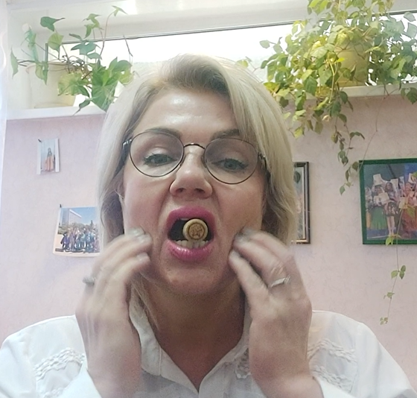

1. - Следующее упражнение с пробкой для развития языковых мышц. Это обычные слоги. Которые если прочитать без пробки, то мы ничего не поймем, куда движется язык. А если мы проговариваем с пробкой, то чувствуем, что язык движется вперед, упирается в пробку и назад: СА – КА, ЗА – ГА, ЦА – ХА.

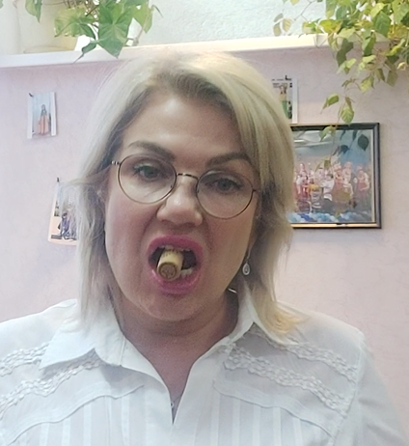

***3****.* - Следующее упражнение тоже для укрепления языка, но теперь язык будет двигаться вверх и вниз: СА – ША, ЗА – ЖА, ЦА – ЩА.

- Язык очень напрягается и устает. Помимо языковых мышц, нам нужны губы. Для правильного произношения, мышцы языка и губ должны быть хорошо развиты. Должны быть гибкими и упругими.

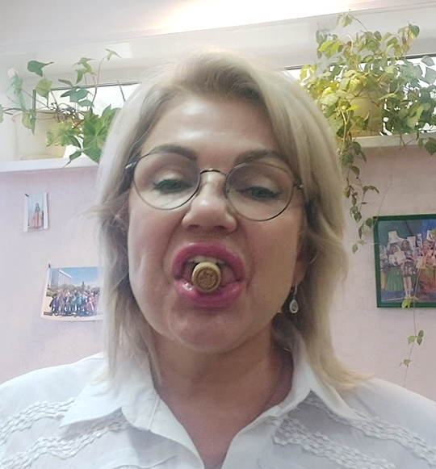

1. - Слушаем следующее упражнение: ПА – ША, БА – ЖА, ВА – ЩА, ФА – ЩА –в нем работают попеременно то губы, то язык.
2. - Следующее упражнение, помимо языка и губ, у нас тренируется буква «Р». Чтобы не было странного произношения, ее нужно тренировать с пробкой, это очень эффективно. С пробкой букву «Р» произнести невозможно, не переживайте, если у вас не получается, зато потом без пробки будет получаться практически идеально. ОХРА – ОХРУ – ОХРЫ – ОХРЭ – ОХРО, Дон – дон – дон, трон – трон; жир ты, ты, ты; тыр, тыр. Съел Валерик вареник, а Валюшка ватрушку.
3. ***Упражнение для звука «Л»***

*Данное упражнение помогает формированию единой певческой позиции по звукам трезвучиям и закреплению звука «Л»*

- «Калина – лина – лина». Каждый звук нанизываем на пирамидку и посылаем в одну и ту же точку. Разделимся на группы. Первая группа будет начинать фразу, а вторая продолжать. На данном упражнении мы закрепляем навык – **умение слушать ни только себя, но соседа по ансамблю.**

Закончим наше занятие игрой «Улыбка» - сидящие в кругу берутся за руки, смотрят соседу в глаза и дарят ему молча самую добрую улыбку.

Благодарю за занятие. Мы прощаемся до вторника.

Занятия пением прививают культуру народного исполнительства, чуткость к музыкально - поэтическому слову.

Создание в коллективе доброго отношения друг к другу, воспитание организованности, внимания, ответственности в момент коллективного исполнения, воспитывать любовь к русской народной песне – всё это очень важные составляющие успешного обучения, которые воспитываются на занятиях по народному вокалу.

-.